SERVIÇO DE OBRAS SOCIAIS
SIGU
Sistema Integrado de Gerenciamento de Usuários
RELATÓRIO DE IMPLANTAÇÃO PILOTO
Versão 1.0
04 de setembro de 2026

Sumário
Sumário 2
1. Introdução 3
1.1. Documentos relacionados 3
2. Processo de implantação 4
2.1. Preparação do ambiente 4
2.2. Publicação do sistema 4
2.3. Configuração pós-instalação 4
2.4. Migração dos dados existentes 6
2.5. Distribuição do acesso 6
2.6. Testes iniciais 6
3. Desafios e soluções 7
3.1. O serviço da API não iniciava no provedor 7
3.2. Turmas apareciam incompletas no ambiente publicado 7
3.3. Cabeçalhos diferentes entre as abas da planilha de origem 7
3.4. Grupo do SISC descartado na importação 7
3.5. Turmas de mesmo nome em períodos diferentes 8
3.6. Banco de dados único para desenvolvimento e produção 8
3.7. Ausência de exclusão de listas de presença na interface 8
3.8. Obstáculos que não se confirmaram 8
4. Status da implantação 10
4.1. Situação por frente 10
4.2. Volume de dados migrados 10
4.3. Pendências 10
5. Resultados dos testes pós-implantação 12
5.1. Verificações executadas 12
5.2. O que os testes revelaram 12
6. Observações e recomendações 13
6.1. Observações sobre o processo 13
6.2. Recomendações para o SOS 13
6.3. Melhorias sugeridas para o sistema 13
6.4. Recomendações para implantações semelhantes 13

1. Introdução
Este relatório descreve como o SIGU — Sistema Integrado de Gerenciamento de Usuários — foi colocado em operação no Serviço de Obras Sociais (SOS), quais obstáculos apareceram no caminho, como foram resolvidos e em que ponto a implantação se encontra.
O SOS é uma organização socioassistencial que atende crianças, adolescentes e idosos em três unidades — Semear, Viver e Sonhar — por meio do Serviço de Convivência e Fortalecimento de Vínculos (SCFV). Antes do sistema, o controle de assistidos, turmas e frequência era feito em planilhas e fichas de papel, mantidas separadamente por cada unidade.
O SIGU é um sistema web que reúne esse controle em um único lugar: cadastro dos assistidos, organização das turmas do cronograma do SCFV, lançamento diário da lista de presença e emissão de fichas e relatórios. É acessado pelo navegador, sem instalação, e separa os dados por unidade conforme o perfil de cada profissional.
O relatório destina-se à coordenação do SOS, à equipe responsável pela manutenção do sistema e à disciplina de Extensão do Centro Universitário Campo Real, no âmbito da qual o projeto foi desenvolvido.

1.1. Documentos relacionados
- Plano de Implantação — o que estava previsto; este relatório registra o que de fato ocorreu.
- Manual Técnico e Guia de Implantação — o passo a passo técnico e a configuração de cada provedor.
- Manual do Usuário — a operação do sistema pelas equipes.
- Documento de Arquitetura e Design — as decisões de projeto citadas ao longo do texto.

2. Processo de implantação
A implantação seguiu cinco frentes, descritas a seguir na ordem em que foram executadas. Vale registrar de saída uma característica que definiu o esforço de todo o processo: como o sistema é uma aplicação web hospedada, não houve instalação em nenhum computador das unidades.
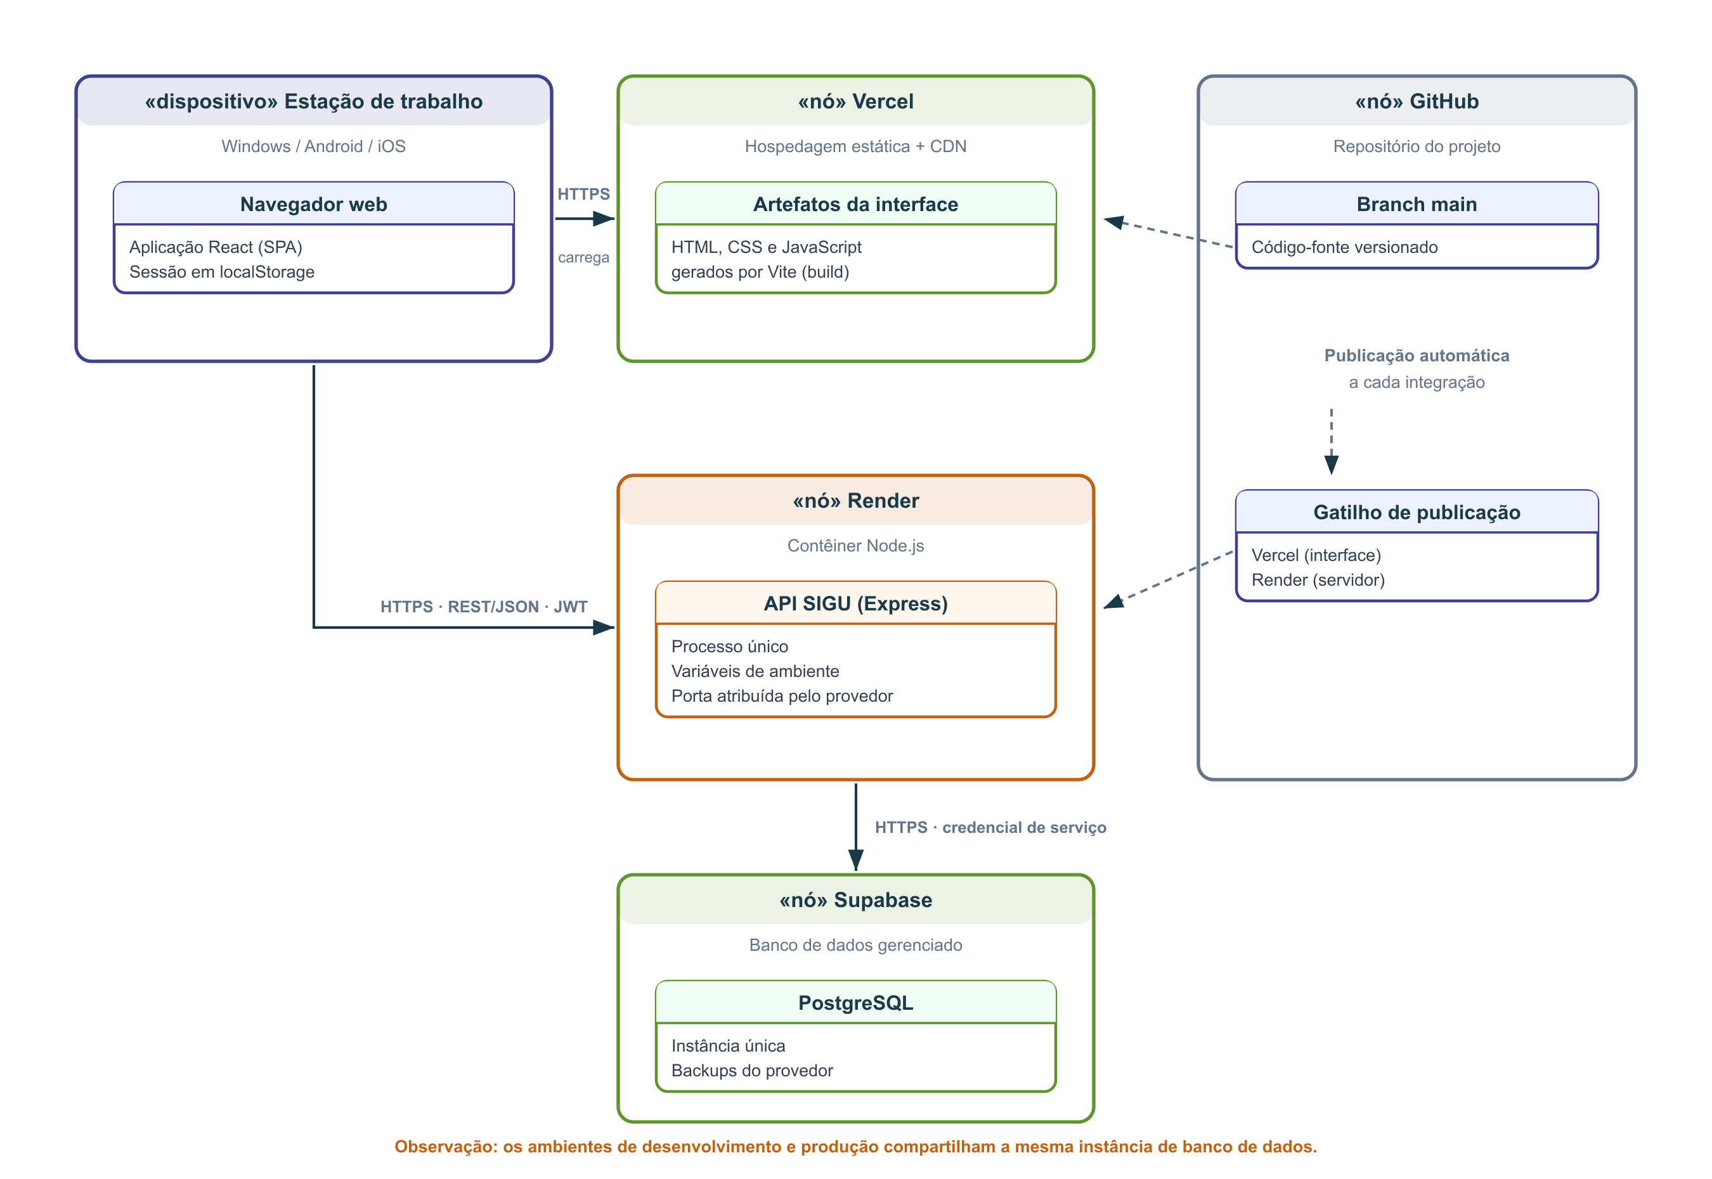
Figura 1 — Distribuição dos componentes do sistema entre os provedores.

2.1. Preparação do ambiente
- Criação das contas nos provedores: banco de dados gerenciado, hospedagem da API e hospedagem da interface, além do repositório de código.
- Criação da instância do banco de dados e registro das credenciais de acesso.
- Execução do script de esquema, que cria as tabelas, os índices e os gatilhos, e já cadastra as três unidades e as 38 turmas do cronograma do SCFV.
- Execução do script de carga inicial, que cria o usuário administrador.

2.2. Publicação do sistema
- Publicação da API no provedor de contêineres, com as variáveis de ambiente definidas no painel do serviço: segredo de assinatura das sessões, credenciais do banco, origens autorizadas e ambiente de execução.
- Publicação da interface no provedor de hospedagem estática, com o endereço da API informado por variável de ambiente.
- Ligação da publicação ao repositório: a integração de código na branch principal passou a disparar automaticamente a atualização das duas partes.
- Verificação do endereço de saúde da API e primeiro acesso à interface publicada.

2.3. Configuração pós-instalação
- Primeiro acesso com o usuário administrador e troca da senha inicial.
- Cadastro dos funcionários, com perfil de acesso e unidades autorizadas de cada um.
- Conferência das turmas de cada unidade em relação ao cronograma vigente do SCFV.
- Aplicação das migrações de banco correspondentes às funcionalidades desenvolvidas ao longo do período: campos de perfil do assistido, pessoas autorizadas a retirar, dados do SISC, cronograma das turmas e perfis de acesso.

2.4. Migração dos dados existentes
Os cadastros das três unidades estavam em uma planilha mantida em nuvem, com uma aba por unidade. A carga foi feita por um script de importação desenvolvido para este fim, que lê a planilha, converte os dados para o formato do banco e grava.
- Diagnóstico das colunas de cada aba, para conferir o campo de destino de cada uma sem exibir dado pessoal.
- Simulação da importação, que valida linha a linha e informa o que seria gravado, sem gravar nada.
- Conferência dos avisos e correção dos dados na planilha de origem.
- Importação efetiva, uma unidade por vez, com backup do banco antes da primeira carga.
- Conferência dos cadastros importados na tela de usuários.

O script trabalha em modo de simulação por padrão: a gravação exige um parâmetro explícito. A atualização de quem já existe envia apenas os campos com conteúdo, de modo que uma coluna vazia na planilha nunca apaga informação já registrada no sistema — inclusive a digitada manualmente pelas equipes.

2.5. Distribuição do acesso
Esta foi a etapa mais simples de toda a implantação, e merece registro justamente por isso. Por se tratar de aplicação web hospedada, bastou compartilhar o endereço do sistema com a equipe da sede, que o repassou às unidades junto com as credenciais de acesso.
Não houve instalação de programa, configuração de estação de trabalho, abertura de porta de rede, licença a distribuir ou requisito de hardware a atender. Qualquer computador, tablet ou celular com navegador atualizado e conexão com a internet acessa o sistema. A decisão de arquitetura por uma aplicação web hospedada, tomada no início do projeto, é a responsável direta por esse resultado.

2.6. Testes iniciais
Após a publicação, foram exercitados os caminhos que atravessam as três camadas do sistema — interface, servidor e banco de dados: autenticação, consulta e cadastro de assistidos, vínculo com turmas, lançamento e correção de listas de presença e emissão de relatórios. Os resultados constam da seção 5.

3. Desafios e soluções
Os obstáculos abaixo estão na ordem em que apareceram. Nenhum deles impediu a continuidade da implantação, mas os três primeiros produziram sintomas que, à primeira vista, sugeriam causas diferentes das reais — o que justifica registrá-los em detalhe.

3.1. O serviço da API não iniciava no provedor
Como apareceu | A interface publicada abria normalmente, mas nenhuma consulta funcionava. O registro de eventos do provedor da API acusava a falta do módulo principal, em um caminho da raiz do repositório.
Causa | O diretório-raiz do serviço estava apontado para a raiz do repositório, e não para a pasta do servidor. Com isso, a instalação de dependências não encontrava o arquivo de dependências correto e o comando de execução não localizava o ponto de entrada da aplicação.
Solução aplicada | Ajuste da configuração do serviço: diretório-raiz definido como "server", com os comandos de instalação e de execução mantidos. O serviço subiu na primeira tentativa seguinte.
Situação | Resolvido. Registrado no Manual Técnico como configuração obrigatória, por ser a falha mais provável em uma nova publicação.

3.2. Turmas apareciam incompletas no ambiente publicado
Como apareceu | Na estação de desenvolvimento as turmas apareciam com período, dias da semana e faixa etária; no endereço publicado, os mesmos campos apareciam vazios.
Causa | Duas causas somadas. A primeira era a indisponibilidade da API, descrita acima. A segunda: as turmas já existiam no banco, criadas antes da inclusão dessas colunas, e portanto sem os valores — o script que cadastra as turmas não sobrescreve o que já existe, por segurança.
Solução aplicada | Criação de uma migração de complemento, que preenche apenas os campos vazios das turmas existentes e preserva qualquer ajuste feito pelas unidades. Como todas as migrações do projeto, pode ser executada mais de uma vez sem efeito colateral.
Situação | Resolvido.

3.3. Cabeçalhos diferentes entre as abas da planilha de origem
Como apareceu | A importação da unidade Viver não trouxe as datas de nascimento, e outras colunas ficaram vazias sem qualquer mensagem de erro.
Causa | Cada unidade mantinha a sua planilha com nomes próprios de coluna — "DATA DE NASCIM." em uma aba e "DATA DE NASCIMENTO" em outra, "MOTIVO DA VINCULAÇÃO" e "MOTIVO DA INSERÇÃO" para o mesmo dado. As colunas não reconhecidas eram ignoradas em silêncio.
Solução aplicada | Três medidas no importador: um dicionário de sinônimos de cabeçalho, que aceita as variações de nome; um modo de diagnóstico que lista cada coluna da aba, o campo de destino e quantas linhas têm conteúdo, sem exibir dado pessoal; e um relatório de preenchimento ao final da simulação, que mostra em quantos cadastros cada campo entrou. Uma coluna que não entra em ninguém passou a saltar aos olhos antes da gravação.
Situação | Resolvido. As três abas foram diagnosticadas e todas as colunas estão mapeadas.

3.4. Grupo do SISC descartado na importação
Como apareceu | O grupo informado no SISC não aparecia no cadastro de parte dos assistidos.
Causa | O importador tratava o grupo do SISC como se fosse obrigatoriamente uma turma cadastrada no SOS. Quando o nome não correspondia a nenhuma turma — situação comum, já que os dois cadastros seguem nomenclaturas diferentes —, o valor era descartado.
Solução aplicada | Quando o nome corresponde a uma turma, o sistema grava a referência à turma, que é o que permite acusar divergência entre SOS e SISC; quando não corresponde, o texto original é preservado. Nada mais é descartado.
Situação | Resolvido. Exige reimportação para recuperar os valores perdidos na primeira carga.

3.5. Turmas de mesmo nome em períodos diferentes
Como apareceu | Após a importação da unidade Sonhar, 141 assistidos ficaram sem turma vinculada.
Causa | A unidade mantém turmas homônimas em períodos distintos — "Estrela da Manhã I" pela manhã e "II" à tarde, entre outras. Quando a planilha traz apenas o nome comum, ele não identifica uma turma única, e o vínculo não era feito.
Solução aplicada | O importador passou a usar o turno informado na própria planilha para desempatar. Quando ainda assim houver mais de uma turma possível, o aviso indica exatamente quais são, em vez de deixar o campo vazio sem explicação.
Situação | Solução implementada; a reimportação da unidade Sonhar está pendente.

3.6. Banco de dados único para desenvolvimento e produção
Como apareceu | Não é uma falha ocorrida, e sim uma condição do ambiente: a mesma instância de banco atende à estação de desenvolvimento e ao endereço publicado.
Causa | Opção de simplicidade e custo na montagem do ambiente inicial.
Solução aplicada | Mitigação por procedimento, não por infraestrutura: migrações escritas de forma idempotente e aplicadas manualmente; simulação obrigatória antes de qualquer carga de dados em massa; backup do banco antes de cada gravação relevante; e atualização que nunca apaga campo preenchido.
Situação | Mitigado, não resolvido. A separação das instâncias é a principal recomendação técnica deste relatório.

3.7. Ausência de exclusão de listas de presença na interface
Como apareceu | As listas de presença lançadas durante os testes permaneceram no histórico, e a interface não oferece ação para removê-las.
Causa | A funcionalidade não foi prevista: a tela de histórico permite consultar e corrigir, por decisão de projeto que privilegia a preservação do registro.
Solução aplicada | Remoção pontual dos lançamentos de teste diretamente no banco, com conferência prévia do que seria apagado e backup anterior à operação.
Situação | Contornado. Recomenda-se incluir a ação na interface, restrita ao perfil Administrador.

3.8. Obstáculos que não se confirmaram
Alguns riscos previstos no Plano de Implantação não se materializaram e vale registrar por quê:
- Compatibilidade de equipamentos e navegadores: não houve ocorrência. A aplicação roda em navegador atualizado e não exige recurso específico da máquina.
- Configuração de rede nas unidades: nenhuma alteração foi necessária. O sistema usa apenas tráfego de saída pela porta padrão da web, já liberada.
- Instalação e atualização nas estações: inexistente. A atualização do sistema é feita na publicação e chega a todos no próximo acesso.
- Permissões de sistema operacional: não se aplicam, por não haver programa instalado.

4. Status da implantação
O sistema está publicado e operacional: as três camadas respondem, os acessos foram criados e as equipes já dispõem do endereço. A implantação não está encerrada — há pendências de dados e de configuração listadas adiante.

4.1. Situação por frente
Frente | Situação | Observação
Interface publicada | Operacional | Publicação automática a cada integração na branch principal.
API publicada | Operacional | Estável após o ajuste do diretório-raiz do serviço.
Banco de dados | Operacional | Instância única, compartilhada com o ambiente de desenvolvimento.
Estrutura do banco | Concluída | Esquema e migrações aplicados, incluindo as 38 turmas do cronograma.
Acessos dos funcionários | Parcial | Criados para a sede e distribuídos às unidades. Cobertura total das equipes: [confirmar].
Distribuição do endereço | Concluída | Repassado pela sede às três unidades.
Migração dos cadastros | Concluída com pendência | As três unidades foram importadas; é necessária uma reimportação com o mapeamento corrigido.
Vínculo com turmas | Pendente | Parte dos assistidos ainda sem turma, principalmente na unidade Sonhar.
Uso em regime | Em início | Lançamento diário da frequência pelas unidades: [confirmar].

4.2. Volume de dados migrados
Números observados durante a importação. Devem ser conferidos na tela de usuários no encerramento da implantação.
Unidade | Cadastros importados | Sem turma vinculada
Semear | 160 | 23
Viver | 205 | 23
Sonhar | 161 | 8
Total | 526 | 54

4.3. Pendências
Pendência | Origem | Responsável
Reimportar as três abas da planilha com o mapeamento corrigido | Desafios 3.3, 3.4 e 3.5 | Responsável técnico
Vincular às turmas os assistidos que ficaram sem vínculo | Consequência da importação | Multiplicadores das unidades
Completar os campos da ficha que não existem na planilha de origem | Escopo da planilha | Equipes das unidades
Preencher os contatos de suporte no Manual do Usuário | Manual do Usuário, seção 7 | Sede
Confirmar a cobertura de acessos das equipes das unidades | Configuração pós-instalação | Secretaria administrativa
Criar a tabela de auditoria no banco de dados | Arquitetura, decisão DEC-16 | Responsável técnico

5. Resultados dos testes pós-implantação
Os testes foram executados no ambiente publicado, com dados reais, e não em ambiente de ensaio — condição decorrente da instância única de banco. Por esse motivo, os lançamentos de presença criados para teste foram removidos ao final, conforme descrito no desafio 3.7.

5.1. Verificações executadas
Verificação | Resultado
Disponibilidade da API no endereço de saúde | Responde corretamente após o ajuste de configuração do serviço.
Autenticação e abertura do painel | Funcionando. O painel abre na unidade correta do usuário.
Consulta e cadastro de assistidos | Funcionando, com os dados migrados visíveis na listagem.
Vínculo de assistido a turma | Funcionando.
Lançamento da lista de presença | Funcionando. O relançamento da mesma turma, data e período atualiza a lista existente, sem duplicar.
Correção de lista pelo histórico | Funcionando.
Emissão de ficha em PDF e planilha | Funcionando.
Painel de indicadores e relatório consolidado | Funcionando. Foi o painel que revelou o volume de assistidos sem turma.
Suíte de testes automatizados do servidor | 20 testes em 2 conjuntos, todos aprovados, incluindo a separação de dados por unidade.

5.2. O que os testes revelaram
Além de confirmar o funcionamento, os testes com dados reais expuseram três situações que não apareceriam com dados de ensaio:
- o volume de assistidos sem turma vinculada — 187 no total, dos quais 141 em uma única unidade —, o que levou à investigação e à correção do importador;
- a inexistência de exclusão de listas de presença na interface, percebida ao tentar remover os lançamentos de teste;
- limitações de leitura no painel de distribuição por turma, que com 38 turmas reais tornou-se ilegível e foi refeito.
A observação vale como método: o painel de indicadores mostrou-se um bom detector de problemas de dados, porque expõe agregados que a conferência registro a registro não revela.

6. Observações e recomendações

6.1. Observações sobre o processo
- A escolha por uma aplicação web hospedada eliminou de uma vez as etapas que costumam concentrar o esforço de uma implantação: instalação, compatibilidade de equipamento, configuração de rede e distribuição de atualizações. A entrega às unidades resumiu-se a compartilhar um endereço.
- Em compensação, o esforço migrou para os dados. Praticamente todo o trabalho não trivial da implantação esteve na migração das planilhas — nomes de coluna divergentes, formatos de data variados, nomes de turma ambíguos. É onde vale concentrar o planejamento em implantações semelhantes.
- Os três primeiros problemas apresentaram sintomas enganosos: o que parecia dado faltante no banco era, na origem, um serviço fora do ar; o que parecia erro de importação era um nome de coluna diferente. Verificar a disponibilidade de cada camada antes de investigar os dados teria encurtado o diagnóstico.
- A prática de simular antes de gravar evitou danos em todas as cargas de dados. Nenhuma importação foi executada sem conferência prévia do que seria gravado.

6.2. Recomendações para o SOS
Recomendação | Motivo
Separar as instâncias de banco de desenvolvimento e produção | Hoje qualquer teste local escreve na base real, e uma migração aplicada em desenvolvimento vale imediatamente em produção. É a maior fragilidade do ambiente atual.
Concluir os vínculos de turma antes de iniciar o lançamento diário | A lista de presença é montada por turma; sem vínculo, o assistido não aparece para ser marcado.
Manter as planilhas de origem preservadas até o encerramento da conferência | São a única forma de auditar o que foi migrado.
Definir e divulgar os contatos de suporte | O Manual do Usuário depende deles para ser distribuído às equipes.
Confirmar o backup automático do banco no painel do provedor | O plano de recuperação pressupõe backup diário habilitado.
Padronizar as planilhas caso continuem em uso paralelo | Cabeçalhos divergentes entre unidades foram a maior fonte de retrabalho da migração.

6.3. Melhorias sugeridas para o sistema
- Exclusão de lista de presença na interface, restrita ao perfil Administrador, com confirmação explícita.
- Criação da tabela de auditoria, hoje ausente: a trilha existe, mas fica apenas no registro do servidor, sujeita à retenção do provedor.
- Campos próprios para RG, estado civil e transporte, que existem nas planilhas de origem e hoje são preservados dentro das anotações da equipe.
- Lançamento de presença com data retroativa, hoje possível apenas quando a lista já existe.
- Registro das migrações já aplicadas ao banco, hoje controlado apenas pela disciplina de quem aplica.

6.4. Recomendações para implantações semelhantes
- Levantar os cabeçalhos reais de todas as fontes de dados antes de escrever qualquer importador — não presumir que abas do mesmo arquivo sigam o mesmo padrão.
- Construir o importador com simulação obrigatória e relatório de preenchimento por campo. Foi o que revelou colunas que não entravam em ninguém.
- Importar uma unidade por vez, conferindo antes de seguir. O erro de mapeamento apareceu na segunda unidade e teria contaminado as três.
- Verificar a cadeia inteira — interface, servidor, banco — antes de concluir que o problema está nos dados.
- Observar os painéis de indicadores logo após a carga: agregados expõem problemas que a conferência amostral não encontra.

1. Introdução
1.1. Objetivo deste manual
Este manual ensina a usar o SIGU — Sistema Integrado de Gerenciamento de Usuários, do Serviço de Obras Sociais (SOS). Apresenta, passo a passo, como entrar no sistema, cadastrar e acompanhar os assistidos, organizar as turmas, lançar a lista de presença e emitir relatórios.
O texto foi escrito para ser consultado durante o trabalho: cada funcionalidade é explicada em passos numerados, seguidos de observações sobre os pontos que costumam gerar dúvida. Não é necessário ler o documento inteiro para começar — o Guia de Primeiros Passos, na seção 3, é suficiente para o primeiro dia.

1.2. Perfis de acesso
O que cada profissional pode fazer depende do seu perfil, definido pela administração no momento do cadastro.
Perfil | O que pode fazer
Coordenador, Técnico e Assistente | Trabalham nas unidades às quais estão vinculados. Cadastram e editam assistidos, criam turmas, lançam e corrigem listas de presença e emitem relatórios. Os três perfis têm exatamente as mesmas permissões; o que muda é apenas o cargo registrado.
Equipe Sede | Faz tudo o que os perfis de unidade fazem, em todas as unidades, e ainda consulta a relação de funcionários. Não cadastra funcionários nem exclui assistidos definitivamente.
Administrador | Acesso completo: todas as unidades, cadastro e edição de funcionários e permissões, e exclusão definitiva de assistidos.

3.2. Primeiro acesso
A tela de entrada pede apenas o e-mail corporativo e a senha fornecida pela sede.
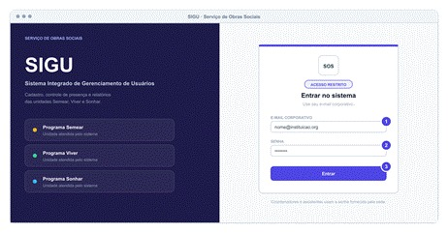
Figura 1 — Tela de acesso ao sistema.
Entrar no sistema
1. Abra o navegador e digite o endereço do sistema fornecido pela sede.
2. No campo E-mail corporativo (1), digite o seu e-mail institucional completo.
3. No campo Senha (2), digite a senha recebida da secretaria administrativa.
4. Clique em Entrar (3). O sistema abre direto no Painel de Monitoramento.

Observações
• A senha é pessoal e não deve ser compartilhada. Caso precise trocá-la, peça à secretaria administrativa da sede — o sistema não possui a opção "esqueci minha senha".
• Se aparecer a mensagem "Credenciais inválidas", confira se o e-mail está completo e se a tecla Caps Lock está desligada.
• Após várias tentativas erradas seguidas, o sistema bloqueia novas tentativas por alguns minutos. Aguarde e tente de novo.

3.3. Conhecendo a tela
A barra superior acompanha você em todas as telas. É por ela que se navega entre as áreas do sistema, se confere a unidade em que se está trabalhando e se encerra a sessão.
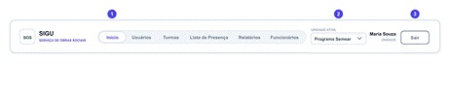
Figura 2 — Barra de navegação, presente em todas as telas.
Circular pelo sistema
1. Use o menu (1) para alternar entre Início, Usuários, Turmas, Lista de Presença, Relatórios e, para quem tem permissão, Funcionários.
2. Confira sempre a Unidade ativa (2) antes de cadastrar ou lançar qualquer coisa: tudo o que você faz vale para a unidade que estiver selecionada ali.
3. Ao terminar o trabalho, clique em Sair (3), principalmente em computadores compartilhados.

Observações
• Quem atende uma única unidade não vê o seletor: no lugar dele aparece o nome da unidade, fixo.
• A opção Funcionários só aparece para os perfis Administrador e Equipe Sede.
• Trocar de unidade recarrega os dados da tela. Nada do que já foi salvo se perde.

3.4. Cuidados com o acesso e com os dados
O sistema guarda dados pessoais de crianças, adolescentes e idosos, protegidos pela Lei Geral de Proteção de Dados. Alguns cuidados são obrigatórios no dia a dia:
• não compartilhe a sua senha, nem deixe o sistema aberto em computador de uso comum — clique em Sair ao terminar;
• consulte somente os dados necessários ao seu trabalho;
• trate as fichas e planilhas exportadas com o mesmo cuidado de um documento em papel: não envie por aplicativos pessoais e apague os arquivos do equipamento após o uso;
• em caso de suspeita de acesso indevido à sua conta, avise imediatamente a sede para que a senha seja trocada.

4. Funcionalidades detalhadas
Esta seção percorre as telas do sistema na ordem do menu. Antes de qualquer operação, confira sempre a unidade ativa no topo da tela: é ela que determina onde os dados serão gravados.
4.1. Início — Painel de Monitoramento
É a tela que abre após a entrada no sistema. Reúne os números da unidade em cartões e gráficos, permitindo acompanhar a frequência ao longo do tempo.
Acompanhar os indicadores no Painel de Monitoramento
1. Clique em Início. O painel abre com os números da unidade ativa.
2. Escolha o Período de análise: Este mês, Últimos 3 meses, Este ano, Tudo ou Personalizado, com datas de início e fim.
3. Quem tem acesso a mais de uma unidade pode usar o seletor Unidade e escolher Todas as unidades para comparar.
4. Acompanhe os cartões de total de usuários, frequência do período e registros lançados, e os gráficos de evolução, comparativo entre unidades, status de frequência, distribuição por turma e por período.

Observações
• Os números do painel refletem o que foi lançado nas listas de presença. Períodos sem lançamento aparecem vazios.
• O painel é apenas de consulta: nenhuma alteração de cadastro é feita por ele.

4.2. Usuários — cadastro dos assistidos
A tela Usuários reúne todas as pessoas atendidas pela unidade ativa. É onde se cadastra, consulta, edita, desativa e exporta a ficha de cada uma.
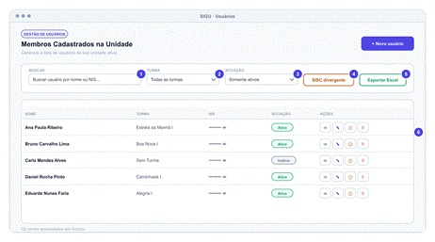
Figura 3 — Listagem de usuários da unidade.
Encontrar e consultar um usuário
1. Vá em Usuários. A tela abre com todos os cadastros da unidade ativa.
2. Use a busca (1) para filtrar por nome ou NIS enquanto digita.
3. Use o filtro de turma (2) para ver apenas uma turma ou os que estão sem turma.
4. Use o filtro de situação (3) para alternar entre Somente ativos e Ativos e inativos.
5. Clique no ícone de detalhes, na coluna Ações (6), para abrir a ficha completa do usuário.

Observações
• O botão SISC divergente (4) mostra apenas quem está com a turma do SOS diferente do grupo informado no SISC — é o atalho para revisar a prestação de contas.
• O NIS aparece mascarado na listagem; clique no ícone de olho ao lado para revelá-lo.
• Na ficha de detalhes, o campo Tempo no Programa indica há quanto tempo a pessoa está cadastrada, contado a partir da data do cadastro no sistema.

Cadastrar um novo usuário
O cadastro é dividido em quatro etapas, para que se possa preencher aos poucos, conforme a família apresenta as informações.
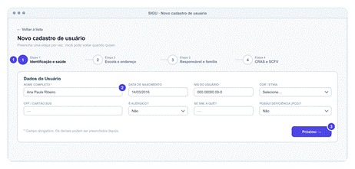
Figura 4 — Formulário de cadastro, dividido em quatro etapas.
1. Confira a unidade ativa no topo da tela.
2. Vá em Usuários e clique em + Novo usuário.
3. Etapa 1 — Identificação e saúde (1): preencha o Nome completo (2), único campo obrigatório, e o que mais tiver em mãos: nascimento, NIS, cor/etnia, CPF ou Cartão SUS, tamanhos de calçado e roupa, alergias, problemas de saúde e deficiência.
4. Clique em Próximo (3) e preencha a Etapa 2 — Escola e endereço: escola, série, turno, endereço, bairro e ponto de referência.
5. Na Etapa 3 — Responsável e família: dados do responsável legal, situação socioeconômica, composição familiar e pessoas autorizadas a retirar.
6. Na Etapa 4 — CRAS e SCFV: encaminhamento, datas e dados do SCFV, registro no SISC e observações do orientador.
7. Clique em Concluir cadastro. O sistema volta para a listagem com a confirmação.

Observações
• Você pode voltar às etapas anteriores a qualquer momento pelos botões da trilha; nada é perdido ao navegar entre elas.
• Só o nome completo é obrigatório. Todo o restante pode ser preenchido depois, à medida que a família traz os documentos.
• A turma não é escolhida aqui: o vínculo é feito na tela Turmas, depois que o cadastro existir.
• Perfis com acesso a mais de uma unidade precisam confirmar a Unidade do Usuário na Etapa 2.

Editar um cadastro existente
Na listagem, clique no ícone de edição da linha correspondente. O formulário abre com os dados já preenchidos, nas mesmas quatro etapas, e o botão final passa a ser Salvar alterações. É por aqui que se completa um cadastro iniciado com poucas informações.
Registrar quem pode retirar o assistido
1. Abra o cadastro do usuário (novo ou em edição) e vá até a Etapa 3 — Responsável e família.
2. Na seção Pessoas Autorizadas a Retirar, clique em Adicionar Pessoa Autorizada.
3. Preencha Nome, Documento, Telefone e Vínculo (por exemplo: vizinha, tia, motorista do transporte escolar).
4. Use o campo Observação para condições da autorização, como "retira somente às sextas" ou "autorização assinada entregue em 10/02".
5. Repita para quantas pessoas forem necessárias e salve o cadastro.

Observações
• Só é gravada a pessoa que tiver o nome preenchido — linhas em branco são descartadas.
• Essa lista é diferente da composição familiar: aqui entra quem tem autorização para retirar, mesmo sem ser da família.
• Na portaria, a conferência é feita pela tela de Detalhes do usuário, na seção Pessoas Autorizadas a Retirar.

Emitir a ficha do usuário em PDF ou Excel
1. Vá em Usuários e abra os detalhes da pessoa desejada.
2. No alto da janela de detalhes, clique em Ficha PDF para gerar o documento pronto para impressão.
3. Clique em Excel para baixar os mesmos dados em planilha.
4. O arquivo é gerado no próprio navegador e vai para a pasta de downloads do equipamento.

Observações
• Em cadastros extensos a geração leva alguns segundos. Aguarde a mensagem de confirmação antes de fechar a janela.
• Para exportar vários usuários de uma vez, use o botão Exportar Excel (5) da listagem: ele exporta exatamente quem está aparecendo na tela, respeitando os filtros aplicados.

Desativar e reativar um usuário
1. Vá em Usuários e localize a pessoa na listagem.
2. Na coluna Ações, clique no ícone Desativar (mantém o histórico).
3. Leia a confirmação e conclua.
4. Para ver quem está desativado, mude o filtro de situação para Ativos e inativos; a etiqueta Inativo aparece ao lado do nome.
5. Para reativar, clique no mesmo ícone na linha de quem está inativo e confirme.

Observações
• Desativar é a ação indicada para quem deixou de frequentar a unidade: o cadastro e todo o histórico de frequência continuam guardados.
• Quem está inativo sai da lista de presença do dia, mas continua visível nas listas antigas em que já tinha registro — o histórico não é alterado.
• A reativação devolve a pessoa às listas normalmente, sem precisar cadastrar de novo.

Excluir um usuário definitivamente
1. Confirme que a exclusão é mesmo necessária: ela apaga o cadastro e todo o histórico de frequência, sem possibilidade de recuperação.
2. Vá em Usuários, localize a pessoa e clique no ícone Excluir definitivamente.
3. Leia com atenção o aviso apresentado e confirme apenas se tiver certeza.

Observações
• Essa ação está disponível somente para o perfil Administrador.
• Se a intenção é apenas registrar que a pessoa não frequenta mais a unidade, use Desativar. A exclusão existe para casos como cadastro duplicado ou registro criado por engano.

4.3. Turmas — organização dos grupos
A tela Turmas cuida dos grupos de convivência da unidade e do vínculo de cada usuário com a sua turma.
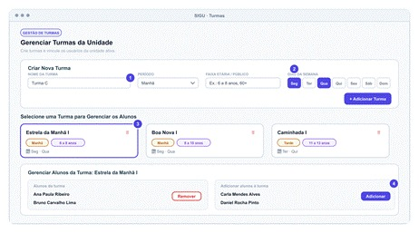
Figura 5 — Tela de turmas, com o painel de vínculo de alunos.
Criar uma turma
1. Confira a unidade ativa e vá em Turmas.
2. No painel Criar Nova Turma, digite o Nome da Turma (1).
3. Escolha o Período — Manhã ou Tarde — e informe a Faixa Etária / Público, como "6 a 8 anos" ou "60+".
4. Marque os Dias da Semana (2) em que a turma se encontra. Os dias marcados ficam destacados.
5. Clique em + Adicionar Turma. Ela passa a aparecer na relação abaixo.

Observações
• As turmas do cronograma do SCFV já vêm cadastradas nas três unidades. Crie turmas novas apenas quando o cronograma mudar.
• Cada cartão de turma (3) mostra o período, a faixa etária e os dias de encontro, para conferência rápida.
• Não é possível excluir uma turma que ainda tenha usuários vinculados ou listas de presença lançadas. Transfira os usuários antes.

Vincular usuários a uma turma
1. Vá em Turmas e clique no cartão da turma desejada (3). O painel de alunos abre logo abaixo.
2. No quadro da direita, Adicionar Alunos à Turma (4), use a busca por nome ou NIS para localizar a pessoa.
3. Clique em Adicionar. O nome passa imediatamente para o quadro da esquerda.
4. Para tirar alguém da turma, clique em Remover na lista da esquerda.

Observações
• O quadro da direita mostra os usuários da unidade que ainda não estão nesta turma.
• Remover da turma não desativa nem apaga o cadastro: a pessoa apenas volta a ficar Sem Turma.
• A troca de turma é feita adicionando o usuário à turma nova; o vínculo anterior é substituído.

4.4. Lista de Presença — registro da frequência
A tela tem duas abas: uma para lançar a presença do dia e outra para consultar e corrigir as listas já gravadas.
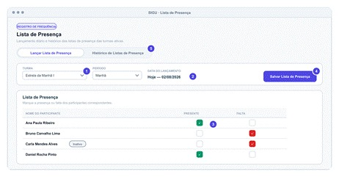
Figura 6 — Lançamento da lista de presença do dia.
Lançar a lista de presença do dia
1. Confira a unidade ativa e vá em Lista de Presença.
2. Mantenha-se na aba Lançar Lista de Presença.
3. Escolha a Turma (1) e o Período (2). A data usada é sempre a de hoje, mostrada ao lado dos filtros.
4. A lista carrega os usuários ativos da turma. Marque Presente ou Falta (3) para cada um.
5. Clique em Salvar Lista de Presença (4) e aguarde a confirmação.

Observações
• Clicar de novo na mesma marcação desfaz a escolha, caso tenha marcado por engano.
• Salvar duas vezes o mesmo dia não gera lista duplicada: o sistema atualiza a lista que já existe para aquela turma, data e período.
• Quem está inativo aparece com a etiqueta Inativo apenas se já tiver registro naquela lista; caso contrário, não aparece.
• Se a lista abrir vazia, confira a turma escolhida e se os usuários estão vinculados a ela na tela Turmas.

Consultar e corrigir listas anteriores
1. Vá em Lista de Presença e abra a aba Histórico de Listas de Presença (5).
2. Use os filtros de data e turma para localizar a lista desejada.
3. Clique em Visualizar na linha correspondente. A janela mostra os totais de presentes, faltas e atendidos, com os nomes de cada grupo.
4. Para corrigir, clique em Editar, ajuste as marcações e salve.

Observações
• O histórico mostra quem lançou a lista e quando, o que ajuda a esclarecer divergências.
• A correção substitui o que estava gravado. O sistema guarda a situação atual da lista, não as versões anteriores.
• É por aqui que se corrige a presença de um dia passado — a aba de lançamento trabalha sempre com a data de hoje.

4.5. Relatórios e exportações
A tela Relatórios gera planilhas em Excel e documentos em PDF a partir dos dados já registrados.
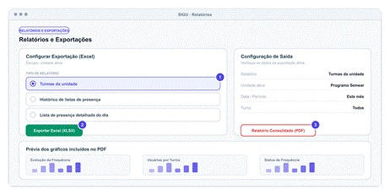
Figura 7 — Tela de relatórios e exportações.
Exportar planilhas e relatórios
1. Vá em Relatórios e confira a unidade ativa no topo.
2. Em Tipo de Relatório (1), escolha entre Turmas da unidade, Histórico de listas de presença ou Lista de presença detalhada do dia.
3. Ajuste os filtros que aparecem para o tipo escolhido: intervalo de datas ou data específica, turma e período.
4. Confira o quadro Configuração de Saída, à direita, que resume o que será exportado.
5. Clique em Exportar Excel (XLSX) (2) e aguarde o download.
6. Para o documento em PDF, com gráficos e indicadores, clique em Relatório Consolidado (PDF) (3).

Observações
• As exportações em Excel valem sempre para a unidade ativa. Para outra unidade, troque a unidade no topo da tela.
• A opção Relatório geral (todas as unidades) gera um único PDF com uma seção por unidade e o consolidado ao final; por percorrer todas as unidades, leva mais tempo e exibe o progresso na tela.
• A prévia dos gráficos na parte de baixo da tela mostra exatamente o que entrará no PDF.

4.6. Funcionários — acesso ao sistema
Esta área é restrita: apenas os perfis Administrador e Equipe Sede a enxergam no menu, e somente o Administrador pode alterar cadastros.
Cadastrar e manter funcionários
1. Vá em Funcionários. A opção aparece somente para os perfis Administrador e Equipe Sede.
2. Clique em Novo Funcionário e preencha Nome Completo, E-mail corporativo e Senha de acesso.
3. Escolha o Tipo de Perfil: Coordenador, Técnico, Assistente, Equipe da Sede ou Administrador Geral.
4. Marque as Unidades Autorizadas às quais o funcionário terá acesso.
5. Confirme a opção Funcionário Ativo e salve.
6. Para alterar um cadastro, clique em Editar na linha correspondente. Ao editar, deixe a senha em branco para mantê-la como está.

Observações
• Somente o perfil Administrador cadastra, edita e exclui funcionários; a Equipe Sede apenas consulta.
• Um funcionário de unidade precisa de pelo menos uma unidade autorizada, senão não consegue entrar.
• Ao desmarcar Funcionário Ativo, o acesso é bloqueado no próximo login. Se a pessoa já estiver com o sistema aberto, a sessão em andamento continua válida até expirar.

